**ФЕДЕРАЛЬНОЕ ГОСУДАРСТВЕННОЕ АВТОНОМНОЕ ОБРАЗОВАТЕЛЬНОЕ УЧРЕЖДЕНИЕ ВЫСШЕГО ОБРАЗОВАНИЯ**

**САНКТ-ПЕТЕРБУРГСКИЙ НАЦИОНАЛЬНЫЙ ИССЛЕДОВАТЕЛЬСКИЙ УНИВЕРСИТЕТ**

**ИНФОРМАЦИОННЫХ ТЕХНОЛОГИЙ, МЕХАНИКИ И ОПТИКИ**

Факультет «Инфокоммуникационных технологий»

Направление подготовки «09.03.03 Мобильные и сетевые технологии»

**Лабораторная работа №2**

|  |  |
| --- | --- |
| **Тема задания:** |  |
|  | |

**Выполнил:**

**Студент** **Пузырев Дмитрий K3241**

(Фамилия И.О.) номер группы

**Санкт-Петербург**

**2020**

**Цель работы: о**владеть практическими навыками проведения анализа данных системы и построения инфологической модели данных БД.

**Индивидуальное практическое задание:**

1. Проанализировать предметную область согласно варианту задания.
2. Выполнить инфологическое моделирование базы данных по заданной предметной области с использованием метода ER-диаграмм («сущность-связь») в нотации Питера Чена.
3. Реализовать разработанную ИЛМ с использованием **CA ERwin Data Modeler.**

Создать программную систему, предназначенную для администратора гостиницы. Такая система должна обеспечивать хранение сведений об имеющихся в гостинице номерах, о проживающих в гостинице клиентах и о служащих, убирающихся в номерах. Количество номеров в гостинице известно, и имеются номера трех типов: одноместный, двухместный и трехместный, отличающиеся стоимостью проживания в сутки. В каждом номере есть телефон. О каждом проживающем должна храниться следующая информация: номер паспорта, фамилия, имя, отчество, город, из которого он прибыл, дата поселения в гостинице, выделенный гостиничный номер. О служащих гостиницы должна храниться информация следующего содержания: фамилия, имя, отчество, где (этаж) и когда (день недели) он убирает. Служащий гостиницы убирает все номера на одном этаже в определенные дни недели, при этом в разные дни он может убирать разные этажи.

Работа с системой предполагает получение следующей информации:

* о клиентах, проживавших в заданном номере, в заданный период времени;
* о количестве клиентов, прибывших из заданного города,
* о том, кто из служащих убирал номер указанного клиента в заданный день недели,
* сколько в гостинице свободных номеров;
* список клиентов с указанием места жительства, которые проживали в те же дни, что и заданный клиент, в определенный период времени.

Администратор должен иметь возможность выполнить следующие операции:

* принять на работу или уволить служащего гостиницы;
* изменить расписание работы служащего;
* поселить или выселить клиента.

Необходимо предусмотреть также возможность автоматической выдачи отчета о работе гостиницы за указанный квартал текущего года. Такой отчет должен содержать следующие сведения:

* число клиентов за указанный период в каждом номере с указанием ФИО клиента, города, откуда он прибыл, количества дней проживания,
* общая сумма дохода за каждый номер;

суммарный доход по всей гостинице.

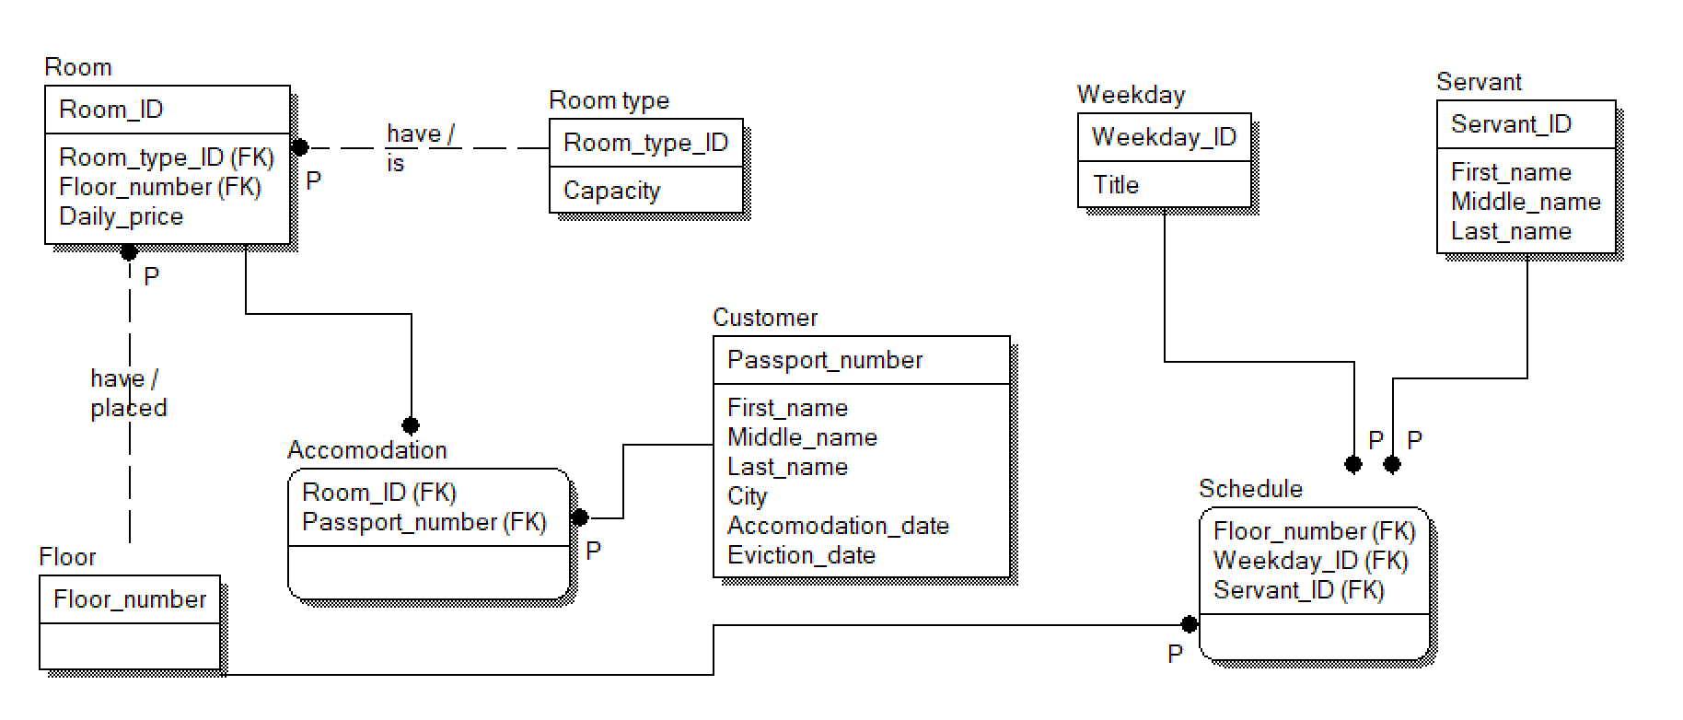

|  |  |  |  |  |  |  |  |  |  |  |
| --- | --- | --- | --- | --- | --- | --- | --- | --- | --- | --- |
| **Наименова-ние атрибута** | **Тип** | **Первичный ключ** | | | **Внеш-ний ключ** | | **Обяза-тель-ность** | | **Ограниче-ния целостности** | |
| **Собствен-ный атрибут** | **Внеш-ний ключ** |  | |  | |  | |
| Room | | | | | | | | | | | |
| Room_ID | INTEGER | + |  |  | | + | | Уникален, необходимо обеспечить автомати-ческую генерацию значения | |
| Room_type_ID | INTEGER |  |  | + | | + | | Три типа из списка: 1, 2 и 3-х местный | |
| Floor_number | INTEGER |  |  | + | | + | | Значение должно выбираться из списка | |
| Daily_price | INTEGER |  |  |  | | + | | Стоимость аренды номера за сутки в рублях | |
| Room type | | | | | | | | | | | |
| Room_type_ID | INTEGER | + |  |  | | + | | Уникален, необходимо обеспечить автомати-ческую генерацию значения | |
| Capacity | INTEGER |  |  |  | | + | | Количество мест (по заданию: 1, 2 или 3) | |
| Customer | | | | | | | | | | | |
| Passport_number | STRING | + |  |  | | + | | Уникален, состоит из серии и номера паспорта в одну строку | |
| First_name | STRING |  |  |  | | + | | Имя, вводится вручную | |
| Middle_name | STRING |  |  |  | | + | | Отчество, вводится вручную | |
| Last_name | STRING |  |  |  | | + | | Фамилия, вводится вручную | |
| City | STRING |  |  |  | | + | | Город, вводится вручную | |
| Accomodation_date | DATE |  |  |  | | + | | Дата заселения | |
| Eviction_date | DATE |  |  |  | | + | | Дата выселения | |

Вывод: Была построена инфологическая модель БД.